成長與學習歷程
我從小就喜歡學習新事物，並且對世界充滿好奇，父親的職業是地政士，因此自幼便接觸一些和土地相關的訊息。特別喜歡數理，以及空間設計，對城市空間有許多想像，在十二歲時，自己設計了房間內的書桌與櫃體並實際被製作，後面的幾次搬家，都有參與建築內部的設計。高校就讀職業學校的建築科，另以大學端考試，考上東海建築系。建築設計訓練培養了系統性思維，我也樂於以空間手法解決行為、環境、發展等問題，但在探討城市空間時，意識到背後的推動力量往往來自政治制度與經濟政策。
我發現自己的未來抱負更清晰，於是轉向政治與經濟的學習，希望能以社會科學視野理解世界，回饋社會。因此讀完兩年建築系後，以轉學考進入了政治大學經濟系。
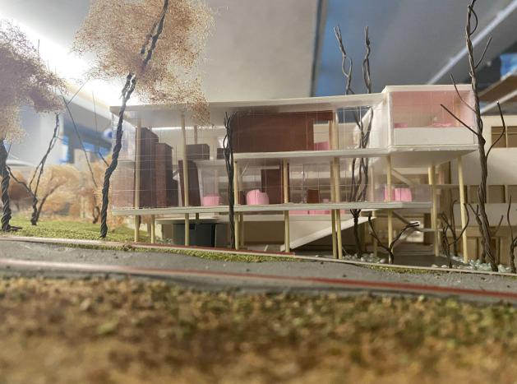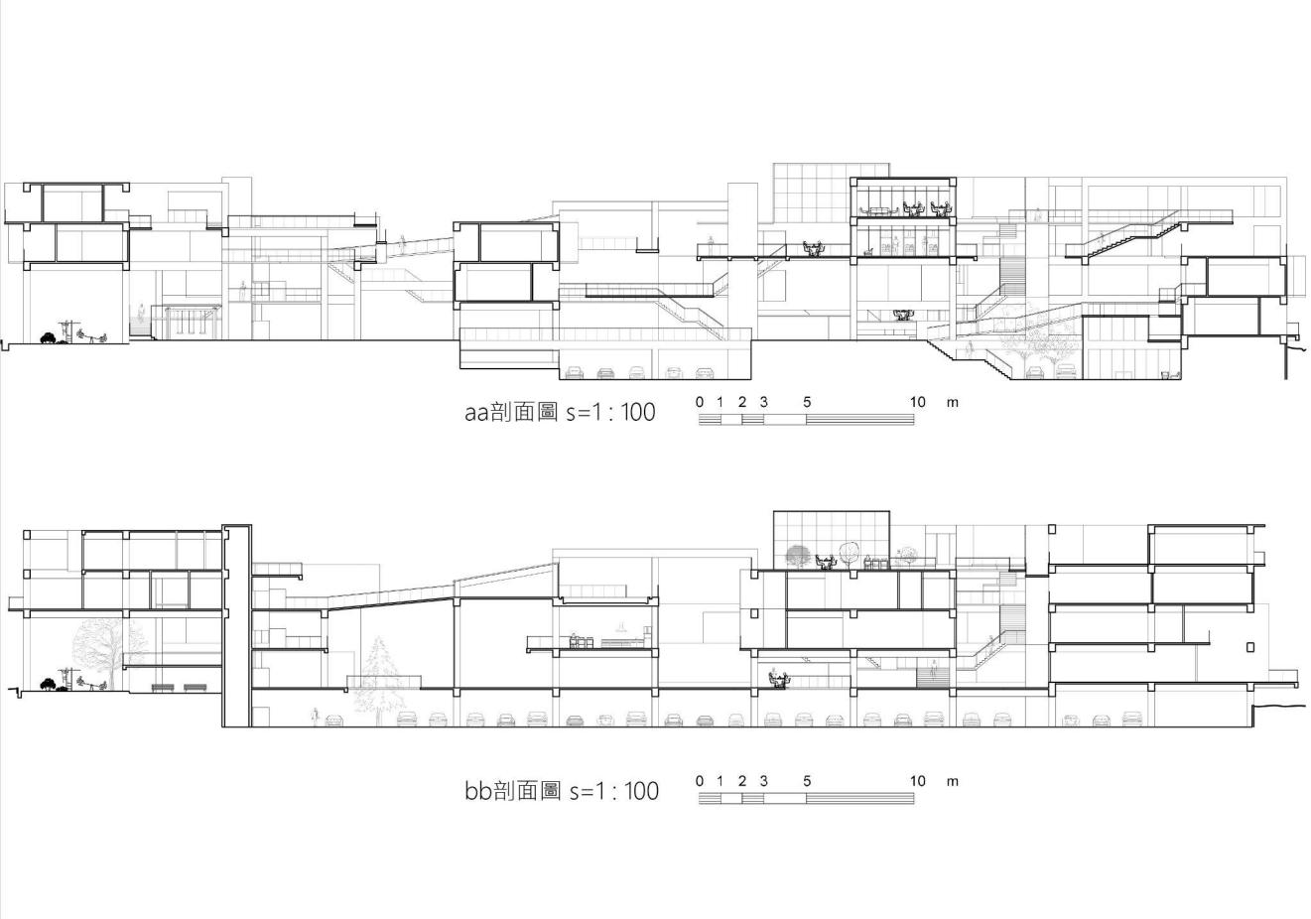

政治大學生活
在政大除了豐富生活，也充實能力，雙主修國貿系，輔系政治。在許多領域都有嘗試，也參與一些社團和競賽。

領域 | 課程
經濟 | 個體經濟、總體經濟、財政學、貨幣銀行學、國際金融、賽局理論、產業經濟、勞動經濟、貧窮經濟學、計量經濟
政治 | 政治學、比較政府與政治、國際關係、中國政府與政治、中國政治思想史、西洋政治思想史
地政 | 土地法、都市計畫法、縣市國土計畫
國貿與商管 | 會計學、財務管理、投資學、國際行銷管理、國際買賣法、國際經貿法、商情預測、財務報表分析、跨國租稅管理
其他 | 民法概要、租稅法、數理統計學

社團活動 | 內容
證券研習社 | 擔任幹部、製作專案、產業與個股研究
人工智慧研究社 | 學習AI工具
美術社 | 擔任幹部、畫畫
系桌球隊 | 負責創立、管理團隊

競賽 | 內容
國泰建設舉辦的厝客松商業競賽 | 擔任隊長、商業模式發想、成本效用分析、空間規劃
2023玉山銀行校園商業競賽 | 普惠金融、數位服務、行銷
長榮酒店翻玩經典行銷企劃競賽 | 商業模式發想、行銷
櫃買中心大學生菁英種子營 | 產業研究、資產配置

實習經驗
1.研究助理 :
校內USR計畫SROI計算，社會影響力報告書的製作，包含訪談或問卷調查利害關係人、計算投入產出、建立代理變數等等，因為這個領域缺乏參考資料，因此更能學習邏輯思維，並可能作為未來模板。
2.產業研究 :
在工業研究院產科國際所的新興市場組實習半年，這個部門主要負責一些新興經濟體如東南亞國家、墨西哥、印度、東歐國家等等的產業研究。我幫忙整理許多資料以及製作簡報，內容包含台商投資項目地點、進出口資料、當地租稅優惠、產業成長率等等。其中最印象深刻的專案，是要預測越南電動商用車(卡車)的未來十年市場規模，包含純電動與混和電動，在當時其實都缺乏資料，因此是個不小的挑戰，我學到了如何以製造業與服務業PMI剪刀差，經濟成長率等總經數據，以及周遭國家的電動車發展比較，估算銷量與滲透率。
3.城鄉規劃 :
在2025年8月在美濃農村田野學會參與城鄉規劃實習，從台北城市出發，體驗到有別於過往的鄉村生活，得寶貴經驗。第一天冒著大雨舟車勞頓到達住所，將那裡打掃到能住，我們位在全美濃最低窪的淹水潛勢區，同學們接連哀聲嘆氣。除了連續豪大雨，後面的日子也時常突然下雷陣雨，我們常和腳踏車一起淋雨。美濃以農業為主，生產了全台灣所有的水蓮，農產品的品質都不錯，中心的工業區劃設顯得突兀。有嚴重的人口老年化，人口外流，以及土地的公同共有猖獗，使得許多廢棄、閒置的房舍，有的完整，有個已經是斷垣殘壁。還是有非常多被整修漂亮的客家夥房，雖然有些新建的房屋很醜，但整體而言我很喜歡那邊的湖光山色。印象深刻的是，農村學會和政府合作，以「農地蓄水」方式，利用上游的農地築堤，使中游雨水和來自山上的水錯開時間疏導，解決下游淹水問題，我有實際參與挖了一點土。我們也和當地人交流，到處調查，拜訪當地藝術家，法國導演別墅，在大半夜測量路面寬度等等。
這些經驗使我對空間規劃有更多想法，過去認為鄉村的發展是透過資源投入、產業升級等等，但現在會先思考像這樣有高品質農地地鄉村區，如何以適合當地特色的路徑發展。或許農村人口外流已成定局，老化是趨勢，不能一昧地尋求年輕人回流，以為單靠計畫補助，或是像各地的地方創生者只想提振觀光、文創業就能逆轉頹勢，畢竟一個經濟體哪有無限量的觀光需求。
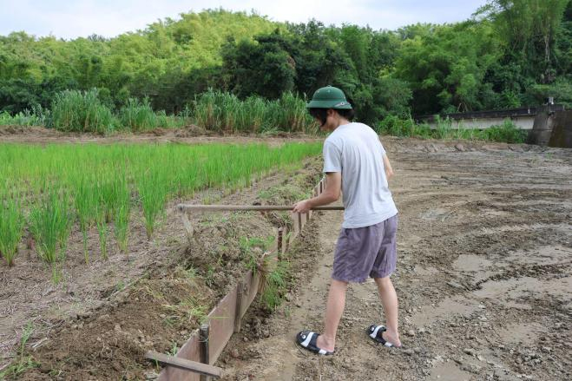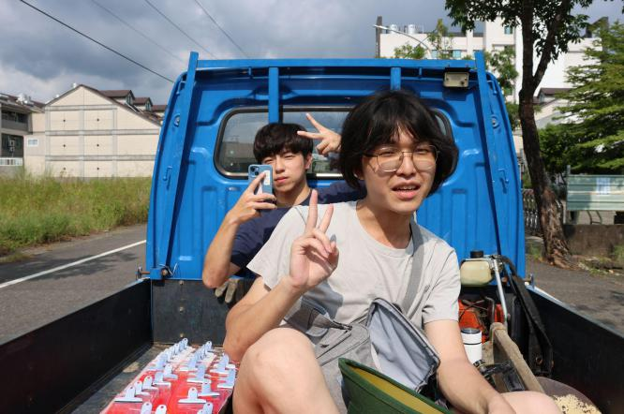

研究計畫
研究動機
在鄉村做田野調查時，我和一個咖啡廳老闆聊天，他父母輩年輕時就從美濃去北部城市找工作，所以從小就在外地長大，等到參旬後才帶著媽媽回來，用祖先的老宅經營咖啡廳。一個例子在眼前，我開始好奇有什麼因素導致城鄉人口流動，剛好近幾年中國許多地方也出現「逆城市化」現象，最直觀來說，衡量效用可以解釋個體行為，如老闆說到雖然咖啡廳的工作賺的不多，但他喜歡這裡的農村生活。如果要衡量整體，則可能要計算整個地區的「拉力或推力」，包含工作機會、公設服務提供等「宜居性」指標。
我想將城鄉人口流動建立成總體模型，如二元城鄉結構理論(Lewis，1954)。他提出農村剩餘勞動力以零機會成本無限量供應至城市的製造業，能解釋中國改革開放時期大量農民工出現，造成快速工業化與經濟成長。Fei-Ranis的二元經濟理論延伸補充假設農業部門邊際產值增加，改變零邊際成本的結果。Todaro-Haris的二元城鄉結構模型則首創的加入失業率作為期望報酬因子，對城市成長的雙向影響，出現人口增加可能有外部成本的情形。此二元化結構，和後工業化同時進行，屬於中國的特殊現象，雖然現代製造業與服務業勞工的模糊性，但兩者在要素投入、區位選擇以及外部性特性又有所不同，使得傳統二元結構模型需要符合當代的改善(陸軍，2018)。
目前研究可能較缺乏對於大量流入低端服務業以及平台經濟人口的解釋，以及城市人口聚集的消費外部性，還有包含宜居性等城市高品質發展要素，綜合加入考量的模型，透過本研究希望可以達到以下目的 :
- 建立考量農村產業升級、城市人口外部性(外部效果與成本)的二元模型。
- 探討服務業與製造業的新形態分類。
- 試圖解釋人口臨界值與逆城市化現象。

文獻回顧
李國平(2022)的研究在探討城市群如何高品質發展，提出創新、協調、綠色、開放、共享五大維度構建衡量指標，發現了現有問題，包含城市群內部以及城鄉間的不均，以及虹吸效果大於輻射帶動效應。王毅、苗專英、陸玉其(2023)研究了經濟發展對城市的影響，以中國40個城市為樣本，將宜居性視為城市高品質發展模型的投入要素，考量五個面向指標，發現了經濟發展對宜居性影響具備雙向性，且有門檻效果(以人均勞動生產力)，呈現2014年前大規模城市的經濟發展對宜居性的負向影響強烈，但2019年後因為政策而有所改善。
勞昕、沈體雁、張遠(2017)研究了2010年前後，長江中游城市群的空巢以及人口回流現象，其背後的原因影響，以及做為未來新發展引擎的重要性，此研究發現幾個主要原因如沿海經濟成長的放緩、生活成本提高、中部城市的發展與崛起，並提出一些戶籍或產業政策建議。

模型建立
先將經濟體分為兩部門，農村與城市，人口自由選擇部門，其效用 :
Ui​=Ui​(Wi​,Ci​,Si​)
其中
Wi​：收入
Ci​：居住與生活成本（房價、通勤、生活費用）
Si​：公共服務與治理水平（醫療、教育、治安）

勞工在城市的收入(W)先假設以城市服務業產出為基礎，產出受到技術、勞動力、資本投入影響，並將人口規模以及居住品質內生化。(要考量人口規模與居住品質兩變數的相關性)
另外農村部門的效用，包含技術、勞動力等，納入宜居性、生活便利或公共服務差距等因素。

參考資料
多策並舉促進我國城市群高品質發展
〈The impact of economic development on urban livability: Evidence from 40 large and medium-sized cities of China〉

申請動機與未來規劃
觀察到身邊許多的的不合理，像是政策的不效率、資源的扭曲配置、空間的亂無章法，許多人可能總迫於現實的無奈，而僅能顧好自己，我則不願放棄能改善一些的可能。台灣的土地制度與政治運作結果，在建商與地方利益拉扯，民粹盛行下，常常出現跳躍、蔓延的不效率發展，空置的蚊子館，以及毫無美感的城市地景。土地碎片化、人口老化，使都市更新窒礙難行；區域計畫法的缺乏規劃，國土計畫法的推延實施，使得非都土地胡亂變更或違法使用，出現環境污染等問題。這些都讓我對土地規劃與城市發展有更大的動機去研究。
貴校為全國一流大學，有優秀的師資，豐富的資源，使我嚮往。特別是能取得非常詳盡的土地與經濟相關資料，包含城市與鄉村，作為研究資源，這部份是台灣相較缺乏的。對我而言，人生要不斷成長，就需要不斷往新的、更優秀的環境追求，在這裡能和更多優秀的同儕一同成長，擴展視野，交流不同想法，也能接觸更多頂尖學者。
我未來想成為具備研究城市發展與區域經濟議題的學者，希望提出的意見更專業且有分量，更有機會被實踐，而對社會有所貢獻。貴系在全國位居頂尖，融合經濟、地理、管理學，使學生具備綜合、國際化的能力，讓我相信貴系是能夠引領我往目標邁進的地方，讓我這裡建立理論基礎、訓練研究能力，最重要的是應用所學的實踐機會。

